**Русский язык, 8 класс**

**Тема. Сравнительный оборот**

Цели: познакомиться со сравнительным оборотом, развивать умения находить сравнительный оборот в тексте и выделять его на письме

Материал к уроку

1. Посмотреть видеоурок
2. Обратить внимание на примеры сравнительных оборотов

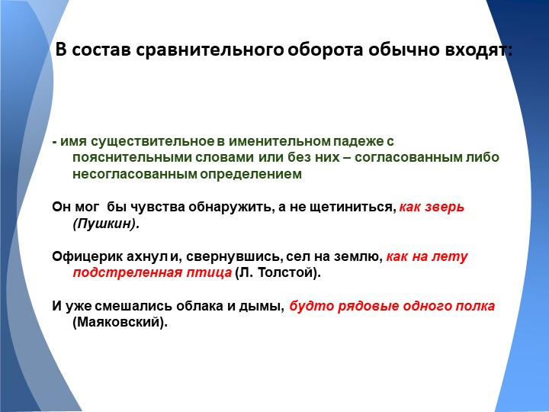

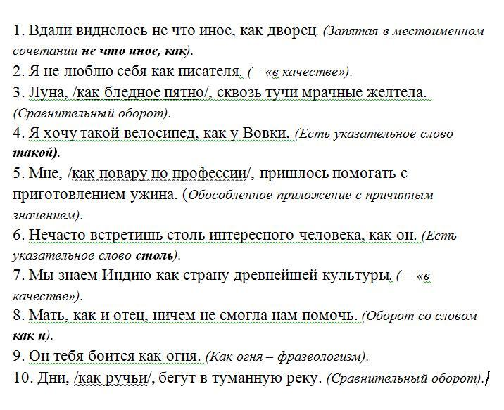

1. Запомнить правила

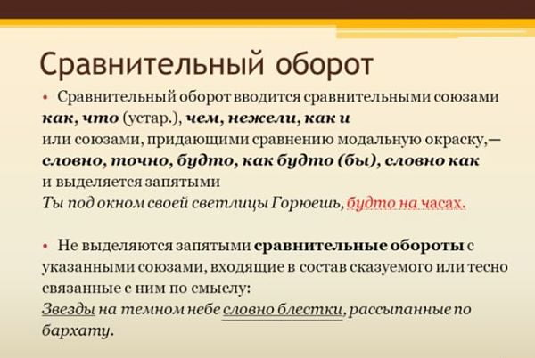

1. Выполнить упражнения

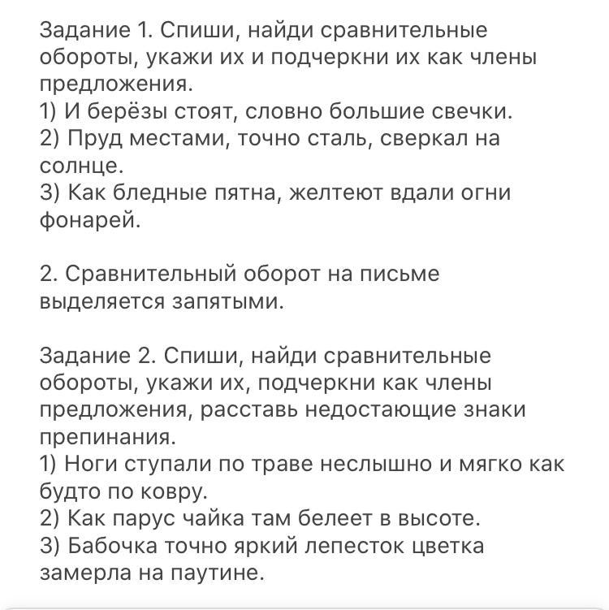

1. Домашнее задание

